20231311ZK5

如图所示，其中电流表A的量程为0～0.6 A，表盘均匀划分为30个小格，每一小格表示0.02 A；*R*1的阻值等于电流表内阻的；*R*2的阻值等于电流表内阻的2倍。若用电流表A的表盘刻度表示流过接线柱1的电流值。则下列分析正确的是(　　)

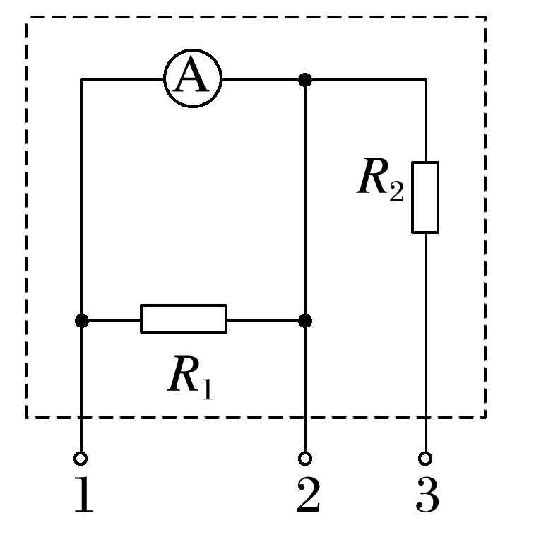

A．将接线柱1、2接入电路时，每一小格表示0.04 A

B．将接线柱1、2接入电路时，每一小格表示0.02 A

C．将接线柱1、3接入电路时，每一小格表示0.06 A

D．将接线柱1、3接入电路时，每一小格表示0.01 A